102學年度第一學期資源回收執行情形照片：
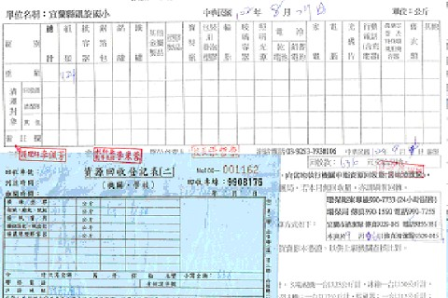 | 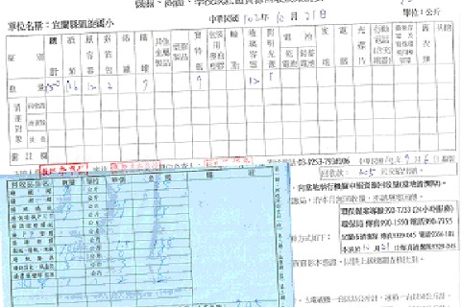
照片1：8月份學校資源回收成果統表。 | 照片2：10月份學校資源回收成果統表。
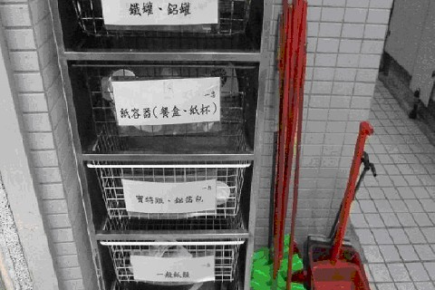 | 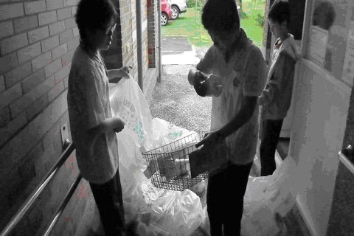
照片3：更新各班級的資源回收分類牌，替換缺少或破損的資源回收分類牌。 | 照片4：在資源回收時間，環保小尖兵協助各班級做好資源回收的分類。

102學年度第一學期資源回收執行情形照片：
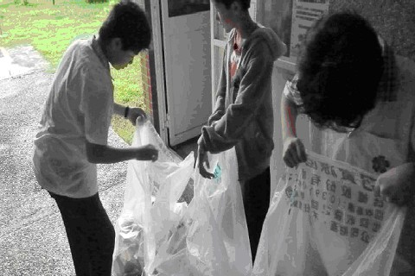 | 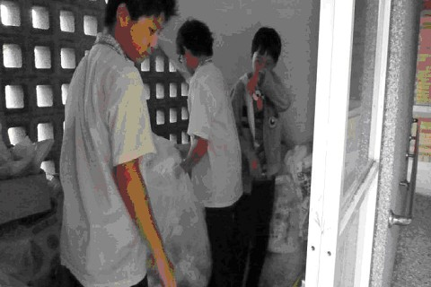
照片5：環保小尖兵檢查資源回收分類袋是否有不小心丟錯袋的回收物，做最後確認。 | 照片6：資源回收時間結束後，環保小尖兵幫忙把資源回收分類袋，搬進聚寶屋妥善放好。
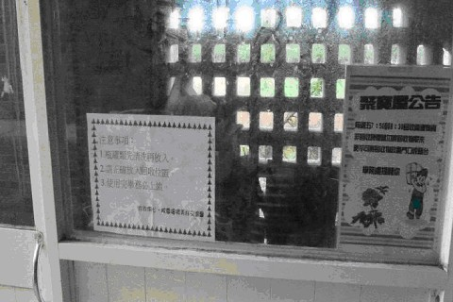 | 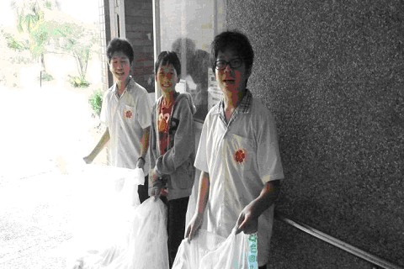
照片7：聚寶屋外貼有資源回收的時間，與資源回收時的注意事項。 | 照片8：熱心為大家服務的環保小尖兵們，辛苦囉！

